 |  | Hengyi Industries Sdn Bhd 恒逸实业（文莱）有限公司
 |  | 公用工程部周（月）检查记录
 |  | 记录编号 | HYBN-T6-16-0013-2018-1 |  | 检查区域 | 5602、5701、5111-2单元
 |  | 周检■ 月检□ | 检查时间： 2019 年 8月 23日 |  | 检查人员 | 温建成、梁金豹、张云波
序号 | 问题描述 |  |  | 整改措施及要求 | 责任人 | 整改期限 | 整改情况 | 验证人/时间
 | 空分空压5701
 | 膨胀机B基座、油箱、轴瓦地面卫生清理 |  |  | 清理干净 | 三班 | 8月 26日 | 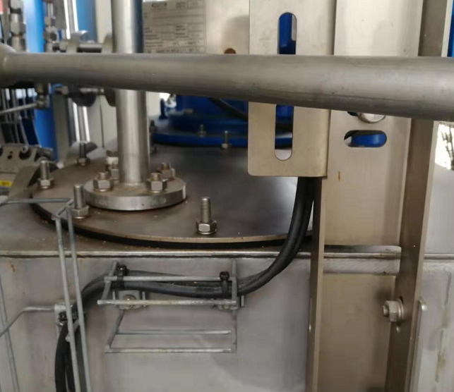 | 邓昆/8月26日
 | 中压水浴式汽化器蒸汽管线下方绿苔清理 |  |  | 清理干净 | 四班 | 8月26日 | 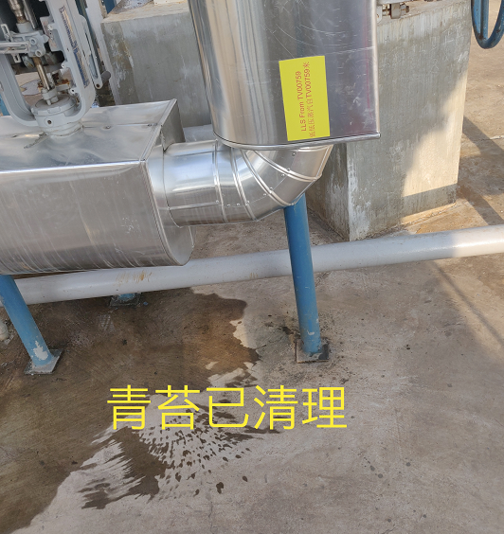 | 邓昆/8月26日
- 、 | 膨胀机加温气管线临时标识清理 |  |  | 清理干净 | 三班 | 8月 26日 | 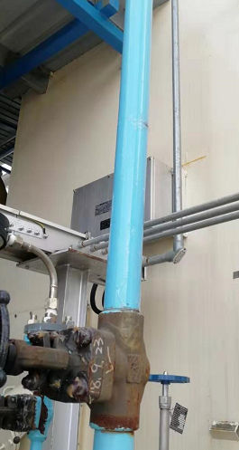 | 邓昆/8月26日
 | NP001处真空管临时标识清理 |  |  | 清理干净 | 四班 | 8月26日 | 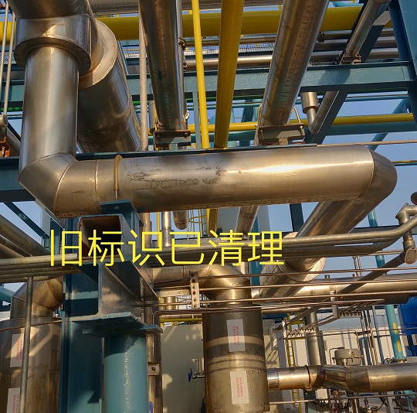 | 邓昆/8月26日
 | K003B地沟砖块清理 |  |  | 清理干净 | 一班 | 8月26日 | 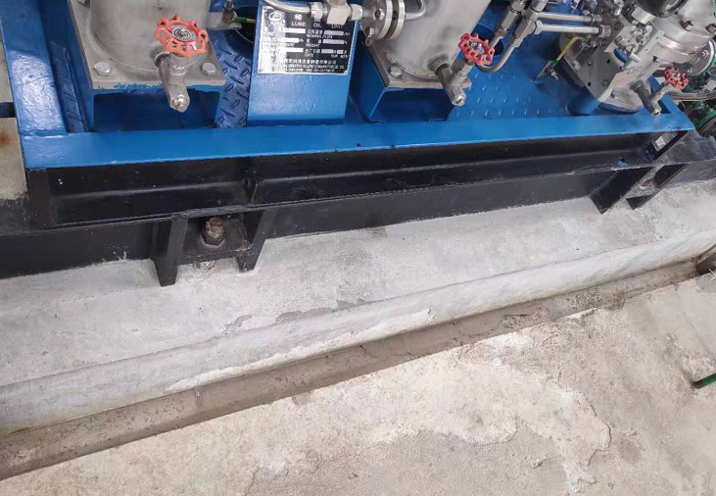 | 邓昆/8月26日
 | K003A基础油污清理 |  |  | 清理干净 | 三班 | 8月 26日 | 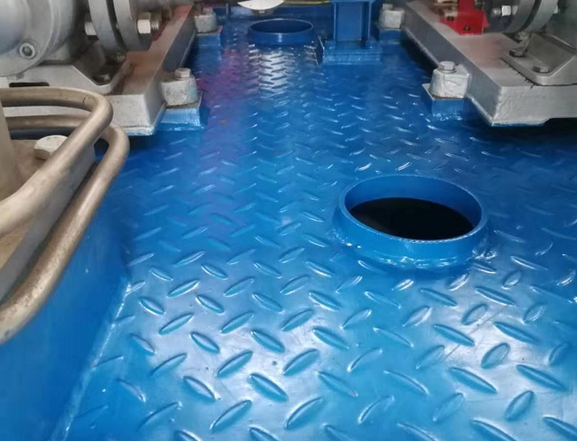 | 邓昆/8月26日
 | 厂前区制冷站5602
 | 厂前区制冷站除污器处探头法兰螺栓锈蚀 |  |  | 涂润滑脂 | 一班 | 8月26日 | 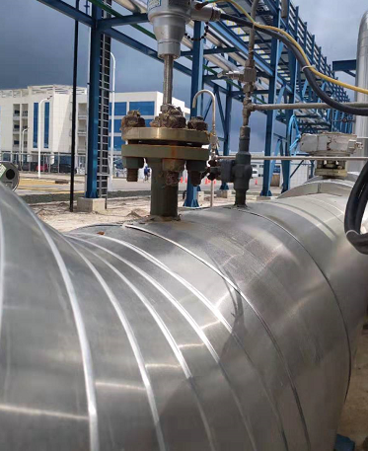 | 邓昆/8月26日
 | 二循5111-2
- 5. | 加药泵A泵卫生清理 |  |  | 清理 | 二班 | 8月26日 | 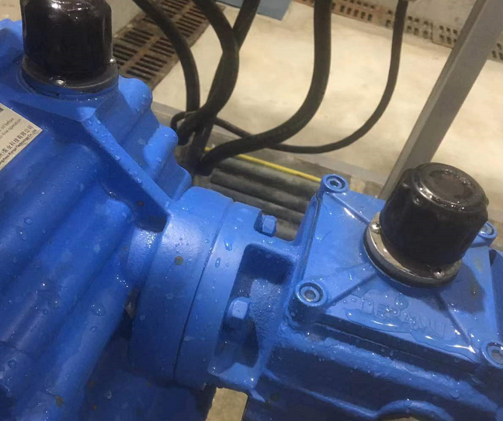 | 邓昆/8月26日

